**Escuela Normal de Educación Preescolar.**

Licenciatura en educación preescolar  
Ciclo escolar 2020-2021

Descripción: Descripción: Imagen que contiene señal

Descripción generada con confianza muy alta

**Asignatura:** Estrategias para la exploración del mundo social.

**Profesor:** Marco Antonio Valdés Molina

Alumna: Danna Sophia Rangel Ibarra

**PREGUNTAS DE LAS PRÁCTICAS.**

**Unidad II: LA FAMILIA: EL PRIMER ESPACIO SOCIAL DE LAS NIÑAS Y NIÑOS DE PREESCOLAR.**

* Detecta los procesos de aprendizaje de sus alumnos para favorecer su desarrollo cognitivo y socioemocional.
* Aplica el plan y programa de estudios para alcanzar los propósitos educativos y contribuir al pleno desenvolvimiento de las capacidades de sus alumnos.
* Integra recursos de la investigación educativa para enriquecer su práctica profesional, expresando su interés por el conocimiento, la ciencia y la mejora de la educación.
* Actúa de manera ética ante la diversidad de situaciones que se presentan en la práctica profesional.

**Grado**: 2°             **Sección**:” C”

Saltillo, Coahuila

Mayo del 2021

**Preguntas de la jornada de práctica**

**Entrevistado 1:**

**Evidencia:**  

1. **¿Cómo te llamas?**

Cecilia Yoselin Delgado Solís

1. **¿Cuántos años tienes?**

4 años

1. **¿En qué año esta?**

Primero A

1. **¿En dónde vives?**

Ella dice: con mi tita mima

Su mamá: Colonia San Ramón

1. **¿Con quién vives?**

Mi papá, yo, tita y mamá

1. **¿Qué te gusta hacer y que no te gusta hacer?**

Le gusta jugar y lo que no le gusta hacer no lo entendí.

1. **¿Qué lugares te gusta visitar?**

Su mama le hizo la entrevista y se saltó esta pregunta

1. **¿Te gustan las clases en línea? ¿Por qué?**

Si

1. **¿Quién te ayuda con las tareas?**

Mi mamá

1. **¿Qué quieres ser de grande?**

Maestra

**Preguntas de la jornada de práctica**

**Entrevistado 2:**

**Evidencia:**

1. 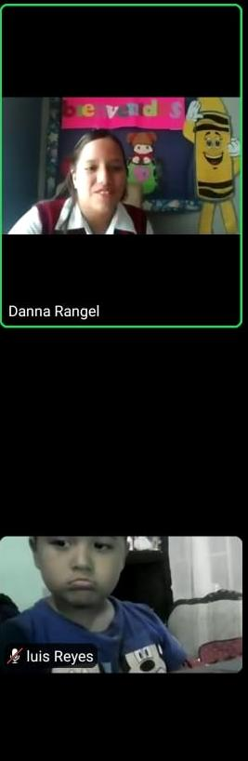**¿Cómo te llamas?**

Luis Jaziel Reyes

1. **¿Cuántos años tienes?**

4 años

1. **¿En qué año esta?**

Primero

1. **¿En dónde vives?**

El: Mi casa

Su mamá: En Amp. Morelos

1. **¿Con quién vives?**

Con mis papás y mi hermano

1. **¿Qué te gusta hacer y que no te gusta hacer?**

Me gusta jugar y no me gusta hacer la tarea

1. **¿Qué lugares te gusta visitar?**

Parques

1. **¿Te gustan las clases en línea? ¿Por qué?**

Más o menos

1. **¿Quién te ayuda con las tareas?**

Mi mamá

1. **¿Qué quieres ser de grande?**

Bombero

**Preguntas de la jornada de práctica**

**Entrevistado 3:**

1. **¿Cómo te llamas?**

Ella dijo: Miranda

Nombre completo: Miranda Itzel Flores Porto

1. **¿Cuántos años tienes?**

4 años

1. **¿En qué año esta?**

Primer año sección A

1. **¿En dónde vives?**

En mi casa

1. **¿Con quién vives?**

Mis papás y mis hermanos

1. **¿Qué te gusta hacer y que no te gusta hacer?**

Me gusta jugar con mis muñecas y no me gusta tender mi cama

1. **¿Qué lugares te gusta visitar?**

La casa de mis abuelos

1. **¿Te gustan las clases en línea? ¿Por qué?**

Sí, me gusta estar en el celular

1. **¿Quién te ayuda con las tareas?**

Mi mamá

1. **¿Qué quieres ser de grande?**

Policía

**Preguntas de la jornada de práctica**

**Entrevistado 4:**

1. **¿Cómo te llamas?**

Angie Luzero Oyervides Perez

1. **¿Cuántos años tienes?**

4 años

1. **¿En qué año esta?**

Primero

1. **¿En dónde vives?**

En mi casa

1. **¿Con quién vives?**

Mis papás y mi abuelita

1. **¿Qué te gusta hacer y que no te gusta hacer?**

Pasear y no le gusta ayudarle a mamá a recoger la casa

1. **¿Qué lugares te gusta visitar?**

Casa de tita

1. **¿Te gustan las clases en línea? ¿Por qué?**

Sí, me gusta como mis maestras dan la clase

1. **¿Quién te ayuda con las tareas?**

Mi mamá

1. **¿Qué quieres ser de grande?**

Doctora

**Más evidencias:**

